Meerjarenplan frater Mattheusbos
Met dit meerjarenplan geven de vrijwilligers van het Mattheusbos inzicht in de speerpunten, de koers die we met Mattheusbos wensen te varen en op welke wijze de vrijwilligers de doelstellingen in de komende vijf jaren denkt te bereiken. Het plan biedt transparantie in het proces voor stakeholders en dient als kader bij te nemen beslissingen door betrokken partijen. Het meerjarenplan is een levend document dat jaarlijks wordt geëvalueerd en bijgesteld indien nodig.

Totstandkoming meerjarenplan
De vrijwilligers willen (toekomstige) wijkbewoners waar mogelijk betrekken bij de plannen rondom het Mattheusbos. In het meerjarenplan ‘Mattheusbos’ komen de verschillende onderdelen van het Mattheusbos aan de orde. Er wordt beschreven wat er allemaal is, wat er in gang gezet is en welke wensen en voornemens er zijn.

Dit plan is opgesteld om op een gestructureerde wijze de ontwikkelingen in de praktijk te brengen en de vrijwilligers, gemeente en wijkbestuur houvast moeten geven.
Om dit document op te stellen is input gebruikt die volgt uit de gesprekken met vrijwilligers en gemeente in de afgelopen twee jaren.

Een stukje geschiedenis
Dit bos en naastgelegen hof is genoemd naar Hendrikus de Rooij. Hij is in 1864 ingetreden in het noviciaat van de fraters te Tilburg en werd daar in 1868 geprofest. Zijn kloosternaam was frater Mattheus. Op 26 juli 1869 werd hij belast met de leiding van de nieuw opgerichte jongensschool St. Aloysius in de wijk Korvel, waar hij spoedig daarna in 1871 werd benoemd tot hoofd, wat hij tot zijn dood zou blijven.
Het fraterhuis (St. Antoniusgesticht) aan de Capucijnenstraat is er uiteindelijk in 1894 gekomen en frater Mattheus werd de eerste overste. Naast dit fraterhuis werd in 1895 nog een internaat gebouwd. Frater Mattheus overleed in het fraterhuis aan de Capucijnenstraat op 28 november 1907.

Het fraterhuis en het vroegere internaat (beide uit 1894) staan er nog. Net als de in 1933 gebouwde kapel (sinds 1992 geluidsstudio Chapel) er achter. Ze zijn alle drie rijksmonument. Maar fraters, die zijn hier al sinds 1990 niet meer te bekennen. Aan het internaat van toen is een complex met 39 appartementen geplakt. Tiwos verhuurt het, zorginstelling Thebe zit er met buurtteam Korvel. Ook het K.B.O. lijkt er zijn plek te hebben gevonden. Het naastgelegen bos, waar in het verleden een kleuterschool was gevestigd, is beschikbaar gesteld aan de wijkbewoners.

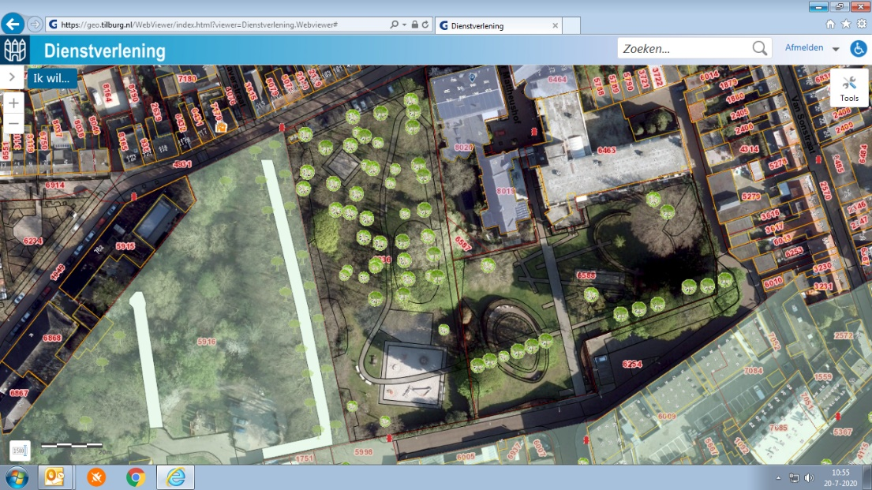
Het Mattheusbos
Het Mattheusbos is een klein bos achter de Korvelseweg, waar ook een fijne speeltuin bij zit. Kinderen van alle leeftijden kunnen zich hier prima vermaken en ondertussen kan je zelf lekker op een van de vele bankjes toekijken. Het Mattheusbos heeft veel verschillende speeltoestellen en een aantal fitnessapparaten..
In de zomerperiode is het bos van 9.00 tot 21.00 uur geopend voor publiek. In de winter sluit het bos al rond 17.00 uur.

Een achttal vrijwilligers zet zich momenteel in voor het tijdig openen en sluiten van het park. Hierbij verrichten zij ook enige schoonmaakwerkzaamheden, zodat het park er altijd netjes bij ligt.

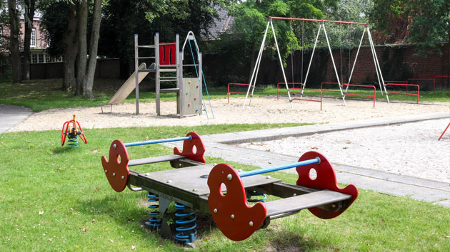

Spelen
In het Mattheusbos staan een aantal speeltoestellen. Deze worden onderhouden door de gemeente.
Een glijbaan, een schommel en de (verstop)bomen in het park zorgen allemaal voor urenlang speelplezier.

Vanuit de wijkraad zijn er in het verleden ook een aantal fitnesapparaten geplaatst. Deze zorgen ervoor dat ook volwassenen (zonder kinderen) in de buurt het park opzoeken. De vrijwilligers nemen aan dat de gemeente ook deze toestellen van onderhoud voorziet.

Rondom de speeltoestellen staan bankjes. Daar kan je rustig zitten en kijken naar je spelende (klein)kinderen. Er is een verhard pad aanwezig, zodat iedereen in het park terecht kan.

Picknicktafel
In het verleden stond er bij de speeltoestellen een picknicktafel. Om onduidelijke redenen is deze door de gemeente verwijderd. Bij de gemeente ligt een verzoek om halverwege het park een picknicktafel te plaatsen, welke ook bereikbaar is voor mindervalide. Verder is in juli 2020 verzocht de verwijderde picknicktafel terug te plaatsen.

Met de gemeente is afgesproken dat uitgezocht wordt of de verwijderde picknicktafel terug geplaatst kan worden. Verder wordt de aanvraag voor de tweede picknicktafel intern bij de gemeente verder uitgezet.
Noot: In november 2020 is de picknicktafel terug geplaatst. Het is direct een picknicktafel geworden waar ook een minder valide met zijn rolstoel aan kan schuiven. Eind juli 2021 is de tweede picknicktafel halverwege het bos geplaatst.

Plaatsing van de picknicktafels en het onderhoud van de picknicktafels en bankjes is voor rekening van de gemeente.

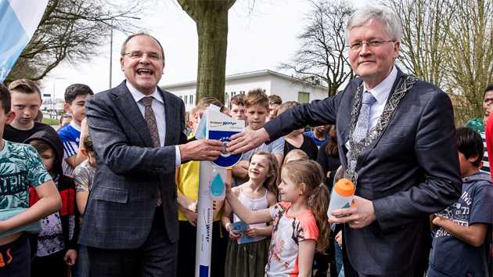
Waterpunt
Met een tappunt kunnen bezoekers van het Mattheusbos lekker en vers drinkwater worden geboden. Op deze manier dringen we meteen met z’n allen de plasticberg en zwerfafval terug. Een gezond, duurzaam én gastvrij initiatief.

In november 2020 is één watertappunt in het Mattheusbos aangelegd. Brabant Water heeft het tappunt kosteloos aangesloten op de waterleiding. Brabant Water neemt de kosten voor het watergebruik en vastrecht voor haar rekening; De kosten voor aanschaf (circa €3.7501 exclusief btw), beheer en onderhoud van het tappunt komen voor rekening van de gemeente.

Harmonieus evenwicht
De groep vrijwilligers streeft naar een harmonieus evenwicht in het gebruik van het park door dieren en mensen. De groep vrijwilligers wil daarom dat naast mensen, de vogels, kleine zoogdieren en insecten zich thuis voelen in het park. Met de gemeente is om die reden besproken een bloementuin en/of pluktuin aan te leggen. Op die manier komt er meer vogelleven, vlinderpracht en bloeidiversiteit in het Mattheusbos.

Door de aanleg van twee kleine poeltjes bij de tuin, wordt op een veilige manier drinkpunten gecreëerd voor de vogels en egels. In de poeltjes kunnen ook kikkers en salamanders komen en door regenval zullen de poeltjes in de toekomst zelf zorgen voor een goede waterstand.

Acties om doelstelling “aanleg tuin” te halen
Samen met een bevriende bioloog uit de wijk was gekeken naar de mogelijke plaatsing van een “tuin”. Gekozen was om achterin het park, bij de metalen poort aan twee zijdes een tuin aan te leggen. Van ongeveer 10 meter lang en 2 meter diep. De tuin aan de kant van de doorgang richting Capucijnenstraat zou ontwikkelt worden als bloementuin. De tuin aan de kant van de doorgang richting Korvelse weg zou ontwikkelt worden als kindertuin of pluktuin. De gekozen locatie bleek echter verleemde grond te hebben, waardoor er veel kosten gemaakt moesten worden om de tuinen aan te leggen. In overleg met de gemeente is in mei 2021 daarom besloten de (aan te leggen) tuinen te verplaatsen naar de achterzijde van het park.

Medio juni 2021 kwam de gemeente met de eis dat er een grondonderzoek moet plaatsvinden alvorens er een pluktuin aangelegd kan worden. De gemeente gaf aan dat de kosten voor dit grondonderzoek ongeveer €3.000 bedroeg. Ondanks dat met fotomateriaal aangegeven is dat het gebied voorheen werd gebruikt als tuin door de fraters er in de jaren zeventig en tachtig er een kleuterschooltje stond en er dus geen industrie op betreffende plek heeft gezeten is de eis voor grondonderzoek herhaalt. Wel hebben de vrijwilligers toestemming gekregen het grondonderzoek niet door de gemeente uit te laten voeren, maar daar zelf een professioneel bedrijf voor te zoeken om zo de kosten te kunnen drukken.

Ook een monumentale boom kon de aanleg in de weg staan. Inmiddels is er een boomdeskundige bij geweest en is groen licht gegeven om op aangegeven plaats een tuin te realiseren.
Het “tuin”-gedeelte wordt door een aantal vrijwilligers “geadopteerd”, het mattheusbos is en blijft verder officeel terrein van de gemeente.

De aanleg van de tuin is nu uitgesteld tot begin 2022. Om toch een start te maken is besloten om op burendag (zondag 26 september) de “bloemetjes buiten zetten” en tulpenbollen aan de voorzijde van het mattheusbos te gaan planten, als start van de aanleg van de tuin. Hiervoor is financiële steun gevraagd bij het oranjefonds in het kader van burendag 2021(project BD2021-055388). De aanvraag is inmiddels gehonoreerd. Verder is geregeld dat de stadsimker die dag langs komt, om te vertellen over de bollen en de bijen. Zo krijgt de dag ook een educatief tintje.

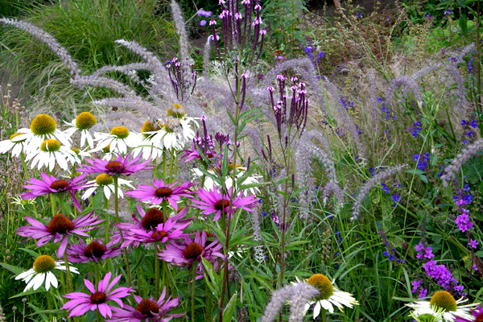

De ontwikkeling van de tuin gaat meerdere jaren in beslag nemen. In de bijlage is een begroting opgenomen van de verwachtte kosten. De tuin gaat afhankelijk zijn van subsidies en schenkingen. Deze inkomsten worden gebruikt voor de aanleg van de tuin en later voor de aanschaf van materiaal en organiseren van activiteiten. Voor de tuinen worden planten gebruikt die niet giftig zijn. Bij twijfel wordt de bioloog geraadpleegd.

De tuin gaat verschillende doelen realiseren. Het zorgt voor verbinding tussen de wijkbewoners cq bezoekers van het park. Er vindt een esthetische verfraaiing van het park plaats met aandacht voor biodiversiteit. De pluktuin wordt ingezet voor educatie van jong en oud, waarbij door samenkomsten de natuur ontdekt kan worden en de smaakpapillen getest gaan worden. Een van de vrijwilligers gaat maandelijks iets vertellen over de planten en bloemen. Uitleg wordt gegeven over de insecten en dieren die de planten aantrekken en hoe alles in de natuur samenwerkt. Haar missie is om klein en groot een stukje liefde en respect te geven voor de natuur door middel van voorlichting. Van de stadsimker hebben we de toezegging dat hij ook een paar keer per jaar beschikbaar is om uitleg te geven aan de bezoekers.

“tuinvrijwilligers’ gezocht
Voor dit “nieuwe” onderdeel in het Mattheusbos is apart naar vrijwiligers gezocht. Deze vrijwilligers worden ingezet op eenmalige acties (zoals onderdelen voor de aanleg van de tuin en in de toekomst het geven van educatieve natuursessies) en voor periodieke activiteiten (planten en onderhouden van de tuinen).
Voor het zoeken naar vrijwilligers zijn we gaan flyeren en hebben een oproep geplaatst in de wijkkrant. Het streven is om minimaal 2 en maximaal 6 vaste vrijwilligers te hebben voor het tuinonderhoud en het educatieve deel.
Noot: Voor de aanleg hebben zich na de flyeractie (juni 2021) 30 volwassenen en 20 kinderen aangemeld. De buurt heeft ook zeer enthousiast gereageerd op de oproep en het delen van de tuinplannen in het park.

“hulp bij eenmalige acties”
De gemeente heeft op voorhand aangegeven de grond niet te willen bewerken, zodat deze plantrijp is. De grasplaggen moeten worden verwijderd (en afgevoerd) waarna vruchtbare grond moet komen. In deze grond(bemeste tuinaarde) kunnen we dan de planten zetten.
.
Voor het afgraven gaan we polsen of mogelijk de studenten van Plato de wijk gunstig gezind zijn en ons hierbij willen helpen. De actie zou dan al in het voorjaar van 2022 kunnen plaatsvinden.
Verder dienen aparte hekken geplaatst te worden om een aantal planten tegenaan te laten klimmen.

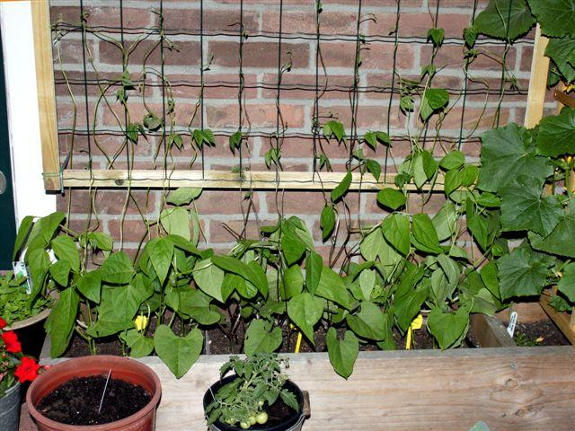

De wijkbewoners worden betrokken en niet alleen gevraagd zich als vrijwilliger te melden, maar ook of zij misschien planten hebben die we kunnen gebruiken voor de aanleg van de tuin. Op die manier hopen we ook kosten te besparen voor de aankoop van planten.
Noot: Voor de aanleg hebben zich inmiddels 30 volwassenen en 20 kinderen aangemeld (status 10 juni 2021). De buurt heeft zeer enthousiast gereageerd op de oproep eind mei 2021 in het park. We waren voornemens eind juni/begin juli 2021 van start te gaan met de aanleg. Een van de tuinvrijwilligers heeft toegezegd zaad te kunnen en willen leveren voor de aanleg van de tuin. De aanleg is mede door extra eisen die de Gemeente stelde nu uitgesteld tot 2022, zodat alles (ook financiering) geregeld is voor we aan de aanleg beginnen.

Voor de ontwikkeling van de pluktuin wordt gekeken of er een activiteit aan te verbinden is, naast de maandelijkse educatieve uitleg. Mogelijk kunnen we kinderen zonnebloemen laten planten en een wedstrijd houden wie de hoogste zonnebloem heeft.
Noot: Om toch een start te maken met de tuin is besloten om op zondag 26 september 2021 de “bloemetjes buiten zetten” en tulpenbollen aan de voorzijde van het mattheusbos te gaan planten.

Voor de toekomst wordt gekeken of via naschoolse activiteiten en/of in samenwerking met de basisscholen in de wijken Korvel-Westend-St. Anna educatieve sessies vanuit de scholen voor de kinderen opgezet kunnen worden. Dit zou dan naast de maandelijkse voorlichting vanuit de vrijwilligers plaatsvinden.

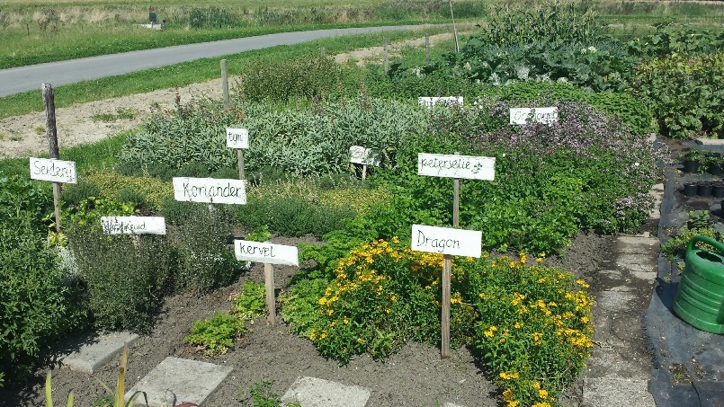

De kosten van aanleg en het onderhoud van de tuinen is geheel voor de vrijwilligers. Hiervoor zal meerdere malen een beroep worden gedaan op een budget van “verrijk-je-wijk”. Verder wordt gekeken of we nog meer sponsoren kunnen vinden. Zodra de tuinen worden aangelegd, wordt het verzoek bij de gemeente neergelegd geen onderhoud meer te plegen op het deel van de tuinen.
Noot: Vanuit verrijk-je-wijk is in 2021 een maximumbedrag van €2.000 toegezegd voor de aanleg van de tuin. Verder wordt op korte termijn een adoptie-overeenkomst getekend voor het tuin-gedeelte.

Voor het naar achteren verplaatsen van de tuin is medio juni 2021 een nieuw plan opgezet. Tussen de struiken (hedera) worden twee poeltjes gemaakt voor de opvang van regenwater. Dit ten behoeve van de gehele flora en fauna in het park. Hieronder een schets van het aangepaste tuinplan.
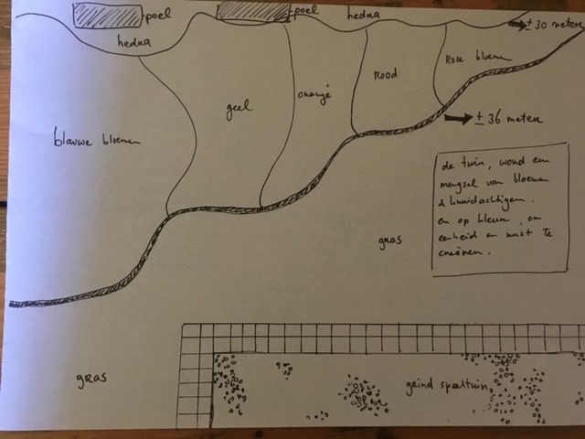

Insectenhotel
Voor insecten willen de vrijwilligers op termijn nog een insectenhotel aanleggen. Dit wordt pas opgepakt nadat de aanleg van de tuinen is gerealiseerd. In overleg wordt dan gekeken wat de meest gunstige plaatsing van het insectenhotel is, zodat het park zijn “speelterrein” niet verliest en insecten en bezoekers samen van het park kunnen genieten.

Ruigteveld
Een andere mogelijkheid om het Mattheusbos voor insecten nog aantrekkelijker te maken is door de aanleg van een ruigteveld. Dit veld kan komen op de plaats vooraan (zijde capucijnenstraat) in het Mattheusbos, op de plaats waar voorheen de zogenaamde wipkippen stonden. Een ruigteveld vergroot de biodiversiteit van het park.
Mocht hiertoe worden overgegaan, dan dient met de gemeente afgesproken te worden dat zij het ruigteveld slechts eenmaal per jaar mogen maaien.

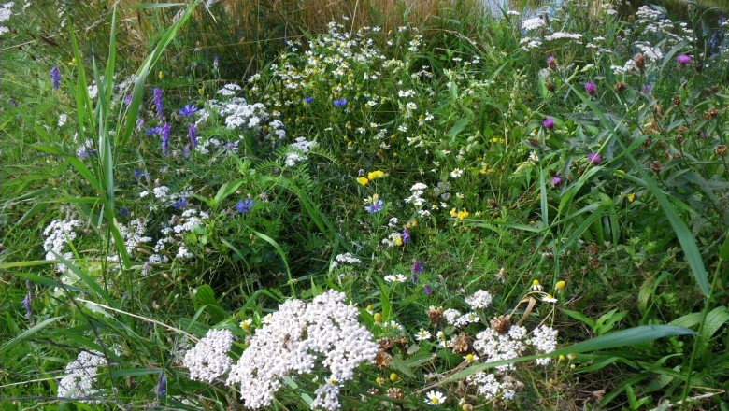

Voor de realisatie van pluktuin, insectenhotel en ruigteveld zijn we afhankelijk van subsidies en schenkingen. Op termijn kan gedacht worden een kleine bijdrage te vragen aan de bezoekers van de educatieve sessies. Echter de vrijwilligers willen dat iedereen hieraan kan deelnemen en hoopt daarom voldoende sponsoring te vinden, zodat dit niet nodig zal zijn.

Muurschildering
Aan de zijde van de frater Mattheushof bevindt zich een lange monumentale muur. Mede door de (mislukte) graffiti is de muur er niet echt mooi op geworden. Om de muur aantrekkelijk te maken is in het verleden bedacht om hier een muurschildering te plaatsen. Dit idee kwam naar voren toen de gemeente een “muur” zocht voor de plaatsing van een muurschildering vanuit de stedenband met Matagalpa. Helaas was toen de tijd te kort om iets met de basisscholen en dus kinderen te regelen. Maar het idee van een muurschildering sprak iedereen enorm aan.
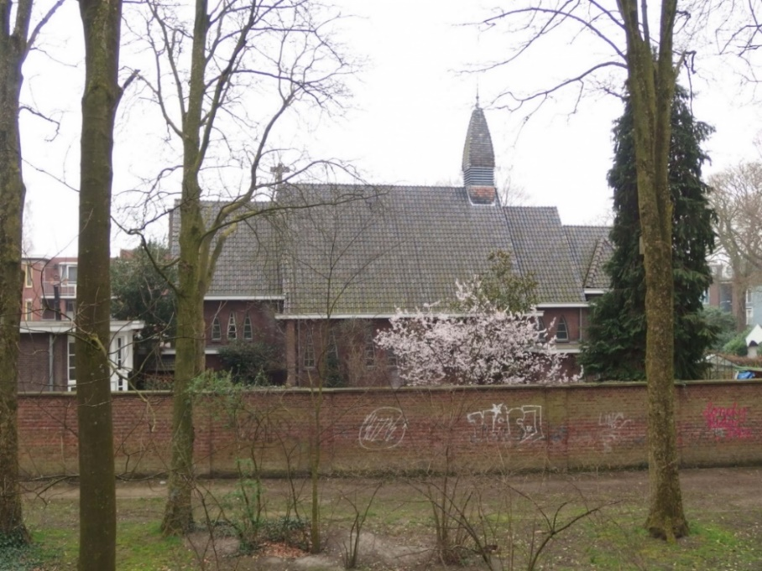

Omdat de muurschildering niet daadwerkelijk op de muur mag plaatsvinden, dient gewerkt te worden met houten platen die voor de muur worden geplaatst. Het idee is nu om te kijken of door kinderen ideeën in het thema natuur kunnen worden aangedragen die een kunstenaar vervolgens verwerkt in een ontwerp voor de muurschildering. Uitgezocht moet worden of bijvoorbeeld via naschoolse activiteiten kinderen betrokken kunnen worden bij dit project. Verder moet nog uitgezocht worden wat de kosten gaan zijn van een muurschildering en of een kunstenaar, mogelijk uit onze eigen wijk, hiervoor gevonden kan worden. Te zijner tijd zal hier een begroting voor worden opgesteld en een bijdrage worden gevraagd van “verrijk-je-wijk”.

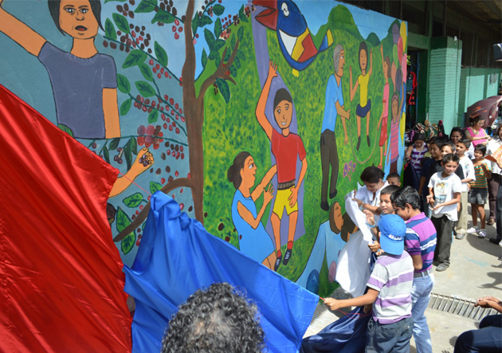
Noot: Momenteel wordt uitgezocht of via naschoolse activiteiten kinderen betrokken kunnen worden bij dit project. De muurschildering zou dan op zijn vroegst in schooljaar 2022-2023 gemaakt kunnen worden.

Aangepaste begroting Mattheusbos |  |  |  | v10-06-2021
Aanleg tuinen
 |  | Volume | *Tarief | Bedrag
Speciekuip rechthoek | 77 x 53,5 x 30,5 cm | 2 | € 7,75 | € 15,50
afvoer grond/grasplaggen | 14m³ |  |  | € 500,00
aanvoer bemeste tuinaarde | Voor 110 m² | 11 m³ | € 120 | € 1.320,00
 |  |  |  | €1.835,50
klimhekken planten
Rozenboog | 38x113x229 cm | 1 | € 88,95 | € 88,95
Planten klimrek, metaal, | 75 x 150 cm | 3 | € 13,95 | € 41,85
Boompaal met punt | 7 x 200 cm | 6 | € 6,69 | € 40,14
Kopshoutverzegeling 750 ml &  2 beitskwasten | Beits  kwasten | 750 ml  2 | € 19,45  € 4,95 | € 29,35
Bevestiging set voor klimrek metaal | (prijsopgave Hornbach) | 3 | € 3,89 | € 11,67
 |  |  |  | € 211,96
afscheiding tuinen met hedera en grasveld
Borderrand zwart 10 m en 15 cm hoog | ca 66 meter nodig | 7 | € 27,95 | € 195,65
 |  |  |  | € 195,65
Totaal in begroting voor aanleg tuin |  |  |  | € 2.243,11

Aanvulling op de aangepaste begroting Mattheusbos |  |  |  | V11-08-2021
Aanleg tuinen
 |  | Volume | *Tarief | Bedrag
Grondonderzoek voor aanleg pluktuin (100 m²) |  |  |  | € 1.210,00
Aanvoer big bag van 2 m3 Biologische organische mestcompost |  | 6 m³ | € 185 per 2m³ | € 555,00
 |  |  |  | €1.765,00
Totaal in begroting voor aanleg tuin (incl. aanvullende kosten) |  |  |  | € 4.008,11
Noot: Inmiddels is toestemming van de Gemeente binnen om het grondonderzoek door een onafhankelijk bedrijf uit te laten voeren. De offerte voor dit onderzoek bedraagt €1.000 exclusief 21% btw. Ook was gevraagd voor de aanleg van een waterpunt. Hier is geen toestemming voor gegeven. Er wordt gekeken of voor de aanleg op andere wijze “water” kan worden aangevoerd.

Begroting Mattheusbos
Aanleg/onderhoud tuin
 |  | Volume | *Tarief | Bedrag
Voor het educatieve programma voor de kinderen:
Kinder gereedschapsetjes  Schepje, bloemharkje, tuinharkje |  | 20 | €14,95 | € 99,00
Kinder gieters |  | 20 | € 2,49 | € 29,88
Kinder emmers |  | 20 | € 1,00 | € 20,00
 |  |  |  | € 148,88
Voor de volwassenen:
Spade |  | 4 | € 23,95 | € 95,80
Tuinhark |  | 4 | €10,50 | € 42,00
Schoffel |  | 4 | € 12,95 | € 51,80
Gieter |  | 4 | € 3,89 | € 15,56
Snoeischaar |  | 4 | € 11,25 | € 45,00
Kruiwagen |  | 1 | € 79,90 | € 79,90
 |  |  |  | € 330,06
Algemeen:
Kniekussen |  | 20 | € 4,95 | € 99,00
Compost |  |  |  | 0
 |  |  |  | € 99,00
Totaal in begroting voor onderhoud tuin |  |  |  | € 577,94

Begroting burendag 26-9-2021
 |  | Volume | *Tarief | Bedrag
Tulpenbollen Triumph (ca 350st) |  | 14 x 25 st | € 6,00 | € 84,00
Bloembolplanters |  | 10 | € 7,00 | € 70,00
 |  |  |  | € 154,00
Totaal aangevraagd bij oranjefonds en toegekend gekregen |  |  |  | € 154,00

